**Tema 5: Especificació en UML: Esquema del comportament**

**Especificació del comportament ‘orientat a objectes’**

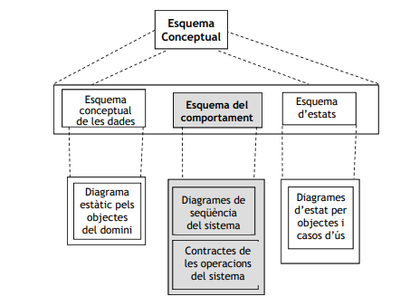

Els objectes es comuniquen (interactuen) mitjançant la invocació d’operacions d’altres objectes.

Considerem un tipus especial “sistema” que engloba tots els objectes i descrivim la interacció dels actors externs amb el sistema.

L’esquema del comportament del “sistema” ens permet especificar la dinàmica dels objectes descrits al diagrama de classes i dels escenaris dels casos d’ús.

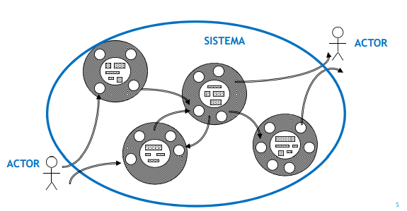

**Artefactes usats a l’esquema del comportament del sistema**

**Diagrames de seqüència del sistema (DSS)**: mostra les interaccions entre el actors i el sistema.

* Punt de partida: la seqüència d’esdeveniments en un escenari d’un cas d’ús.
* Idea bàsica: l’actor genera esdeveniments cap al sistema, que exigeixen l’execució d’alguna operació com a resposta.
* Objectiu/utilitat: permeten identificar les operacions del sistema i especificar la dinàmica dels escenaris.

**Contractes de les operacions del sistema**: descriuen l’efecte de les operacions del sistema.

* Punt de partida: operacions identificades del sistema.
* Idea bàsica: especificació pre/post per descriure els canvis d’estat que es produeixen com a conseqüència de l’execució.
* Objectiu/utilitat: permeten establir/fixar el comportament desitjat de les operacions.

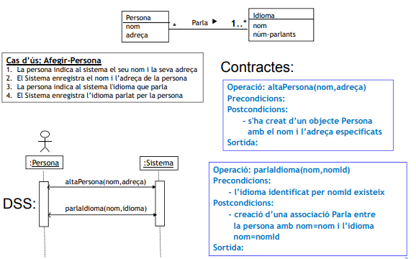

**Elements bàsics d’un DSS:**

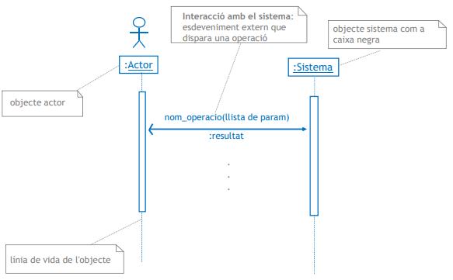

Els frames permeten estructurar informació en els diagrames UML, i hi ha 3 tipus:

* Execució opcional (opt).
* Execució alternativa (alt).
* Execució repetida (loop).

Els frames es poden aniuar lliurement.

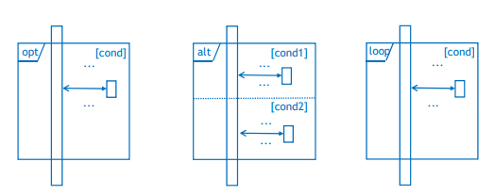

Exemple del caixers i els punts de venda:

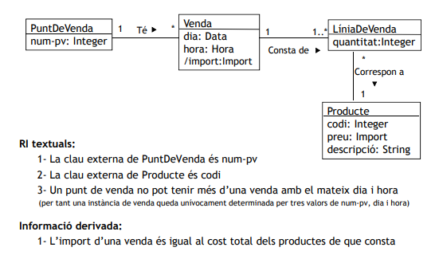

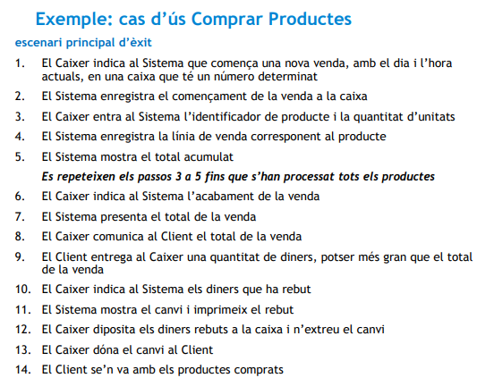

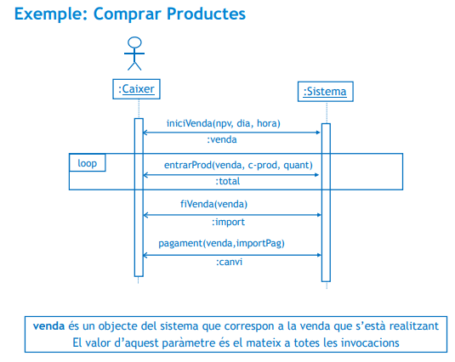

Compartició d’informació entre operacions d’un DSS:

UML no precisa de quina manera les operacions d’un diagrama de seqüència del sistema poden compartir informació. Nosaltres ho especificarem mitjançant arguments addicionals de les operacions.

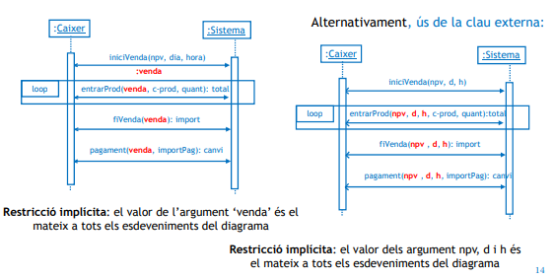

**Contractes: esdeveniments i operacions**

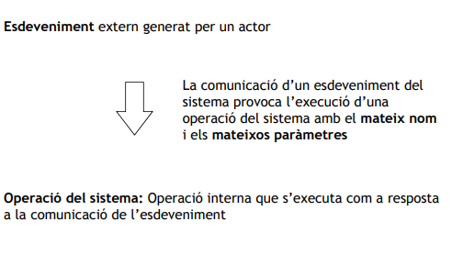

Operacions del sistema:

No s’assignen a objectes concrets durant l’etapa d’especificació. Les operacions del sistema s’agrupen com a operacions de la classe “sistema”, la qual usem per a representar el sistema software.

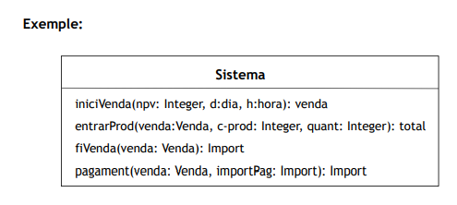

Elements concrets de les operacions:

Operació: nom i paràmetres de l’operació.

Precondicions: condicions que cal satisfer per poder executar l’operació.

Postcondicions: condicions d’estat que es produeixen com a conseqüència de l’execució.

* Altes/baixes d’instàncies de classes d’objectes i d’associacions.
* Modificació d’atributs.
* Generalització o especialització d’un objecte.
* Canvi de subclasse d’un objecte.

Sortida: descripció de la sortida que proporciona l’operació.

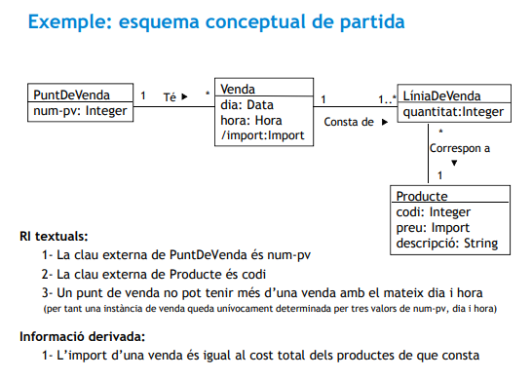

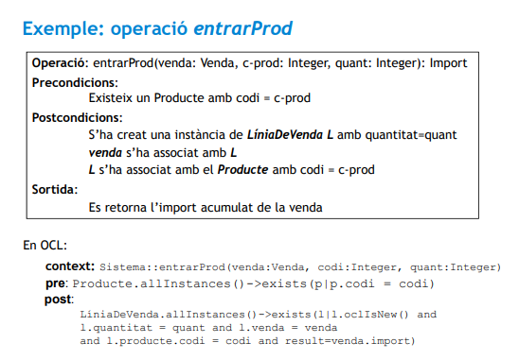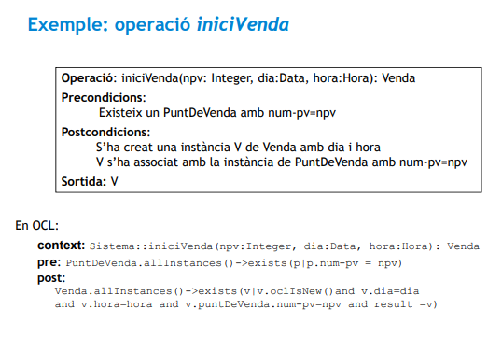

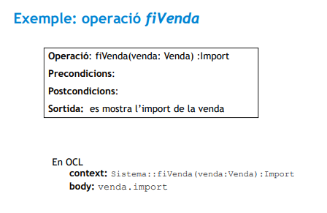

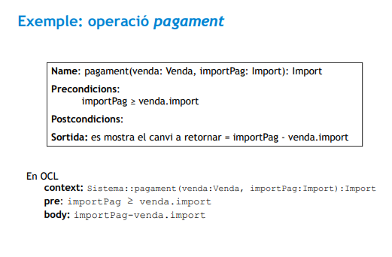

**Redundància**

Una especificació és redundant si un mateix aspecte del sistema està definit/descrit diverses vegades.

La redundància dificulta la modificabilitat de l’especificació perquè si varia aquell aspecte cal modificar tots els models que hi fan referència.

L’especificació no ha de ser redundant !

Redundàncies possibles:

* Entre una precondició i l’esquema conceptual de les dades.
* Entre una precondició i els diagrames de seqüència del sistema.
* Entre una precondició i el diagrama d’estats.

Redundància precondició amb l’esquema conceptual de les dades:

L’esquema conceptual de les dades ja garanteix que les condicions imposades per les restriccions d’integritat (estructurals, gràfiques i textuals) mai es violaran.

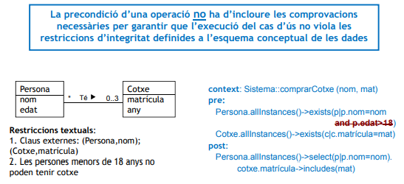

Els diagrames de seqüència ja defineixen un ordre d’invocació de les operacions.

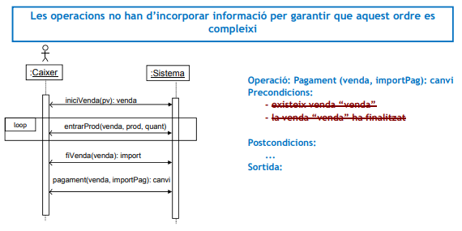

Exemple de diagrama de seqüència incorrecte:

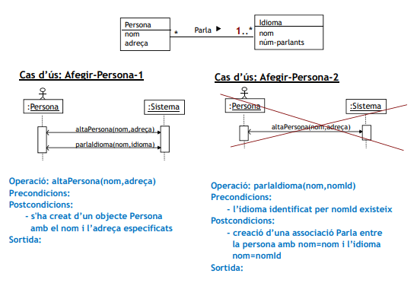

Interacció amb actors de software (serveis) externs:

De vegades un actor d’un cas d’ús pot ser un sistema software (servei) extern al sistema que estem desenvolupant.

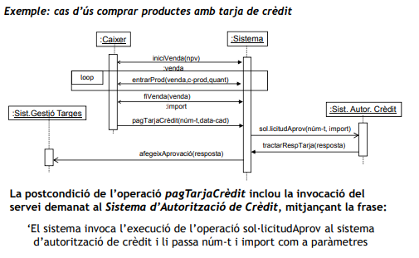

Redundància: interpretació dels contractes:

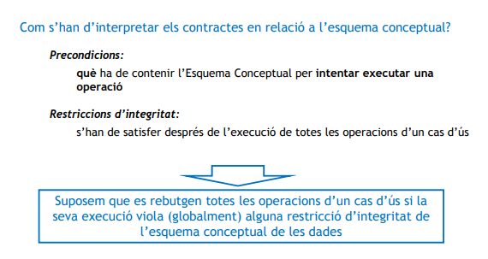

Especificació en OCL de la sortida d’una operació:

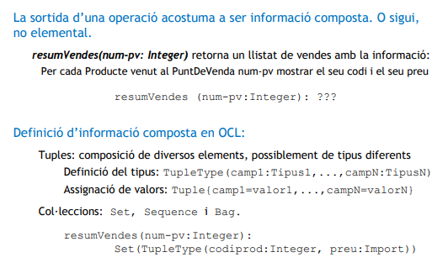

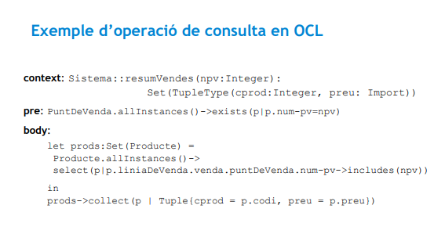

Diagrama de seqüència: quants esdeveniments?

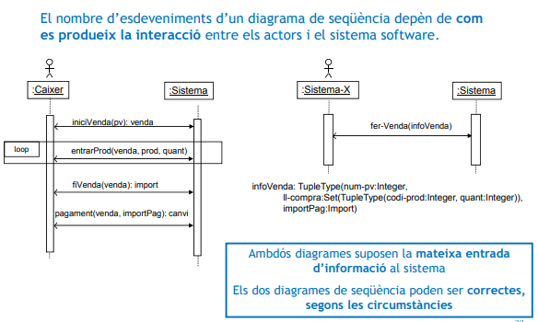

**Esquema d’estats:**

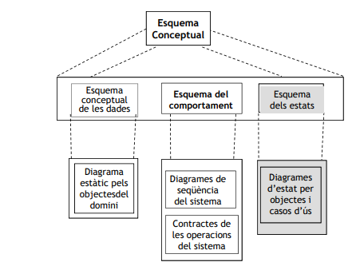

Objectius: crear diagrames d’estat per objectes i casos d’ús.

Estat: condició d’un objecte o d’un cas d’ús en un moment del temps.

Transició: canvi d’estat com a conseqüència d’un esdeveniment.

Esdeveniment: tot allò que requereix una resposta del sistema software.

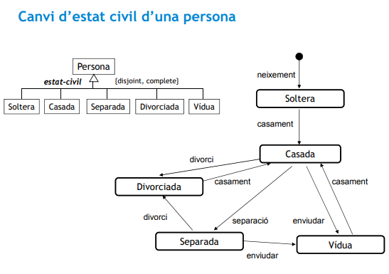

Ús dels diagrames d’estat:

